


《Matlab与系统仿真》
大作业

(2023 — 2024学年第1学期）

学 院 电子信息工程学院
班 级 专升本电信23班
姓 名 姜 勇
学 号 ZB2305010116
授课教师 李 庆 庆
起止日期 2023.12.16—2023.12.20

一、数字通信系统Simulink仿真。（60分）
（1）产生传输速率为1000波特（符号/秒）的数字调制等效低通信号，数字调制的方法分别为BPSK,QPSK。在无噪声的信道条件下，对比BPSK,QPSK发送的二进制数码波形和接收的二进制数码波形之间的关系。（10分）
（2）在信道中加入噪声，随着噪声的增加，观察星座图星座点变化。（10分）
（3）将传输信道信号信噪比修改为0到10dB，间隔1 dB，分别得出不同信噪比下BPSK、QPSK调制解调后对应的误码率，做一个表格（信噪比与误码率之间的关系数据表）。（10分）
（4）根据信噪比和误码率之间的数据关系表，画出曲线（视情况采用对数坐标）。注意：将BPSK和QPSK画在同一个图上，观察两者曲线，你能从中得到什么信息？（10分）
要求：
- 首先粘贴simulink模型（把文件名截取到），然后截图关键模块的参数设置，系统仿真设置。（20分）
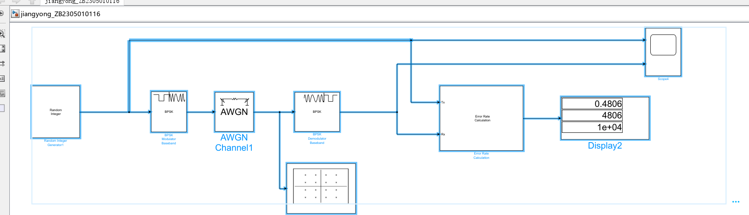
图1 BPSK的simulink模型
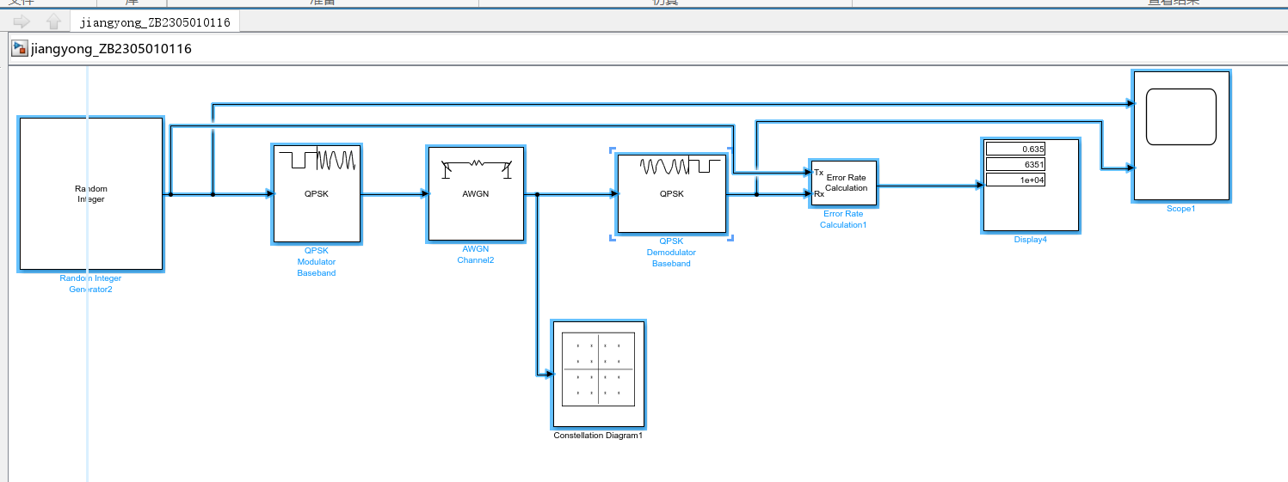
图2 QPSK的simulink模型
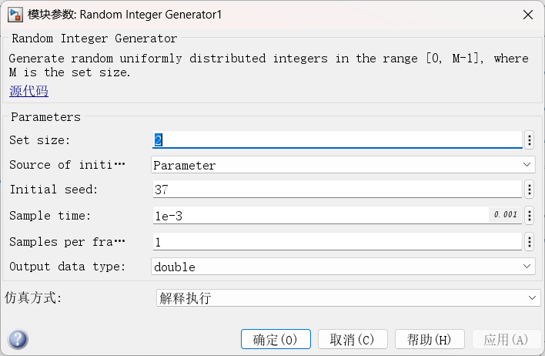
图3 BPSK产生随机数模块的参数设置
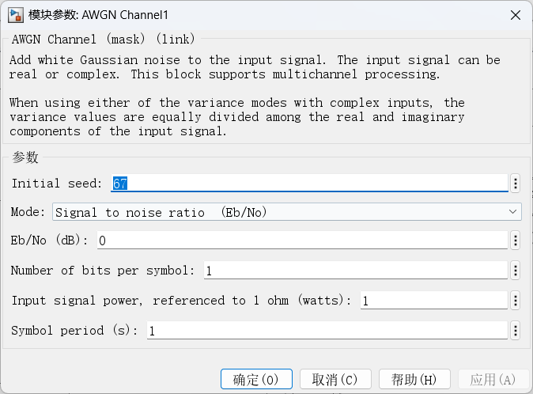
图4 BPSK噪声模块参数
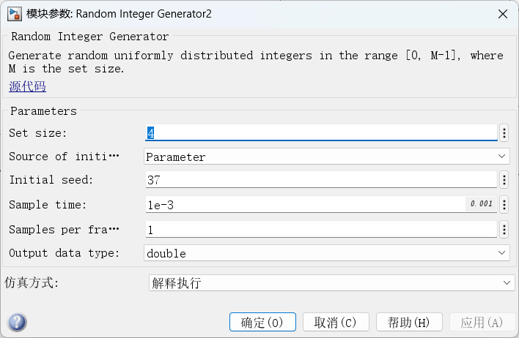
图5 QPSK产生随机数模块的参数设置
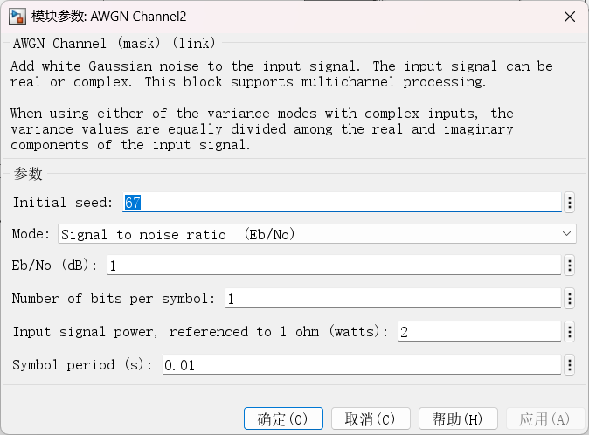
图6 QPSK噪声模块参数
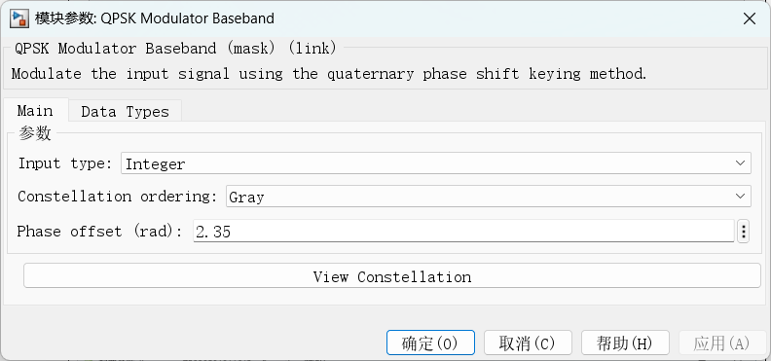
图7 QPSK调制器参数设置
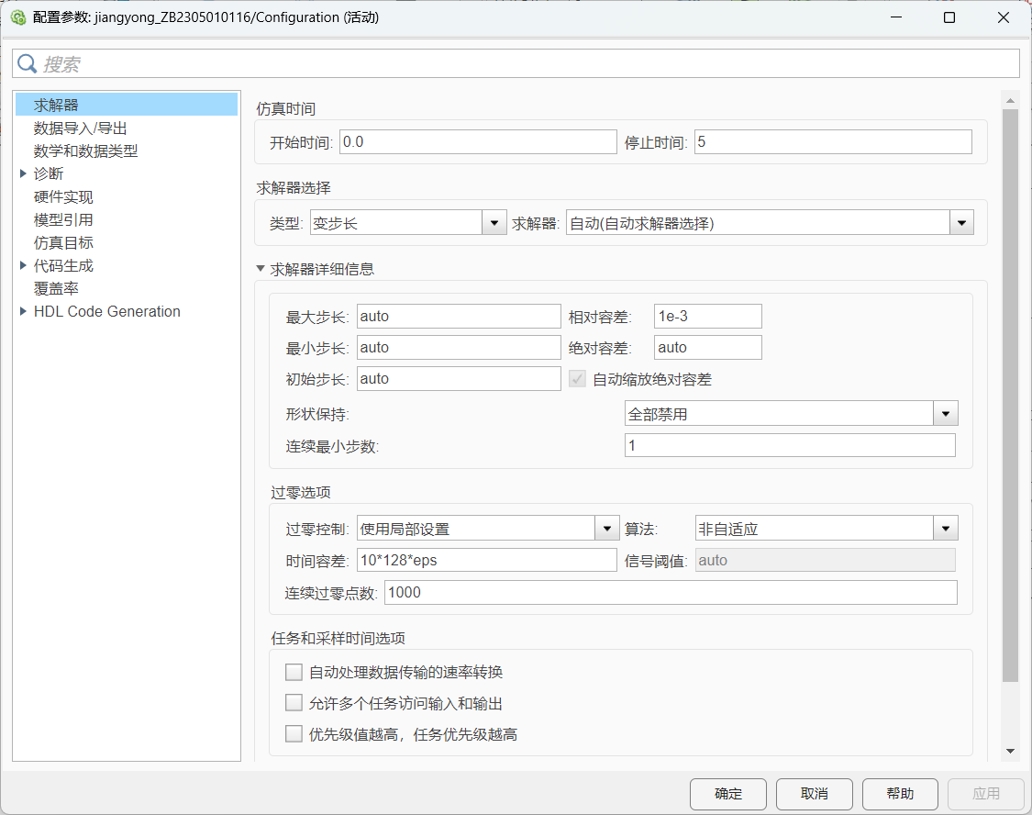
图8 求解器参数设置
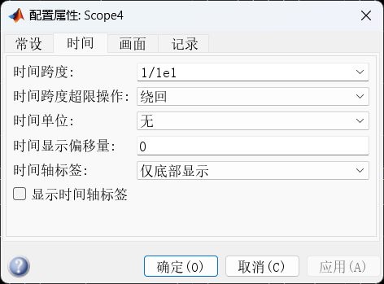
图9 示波器时间跨度设置
2.然后逐步回答以上问题（形式不限，要求排版清晰，逻辑清晰）。（40分）
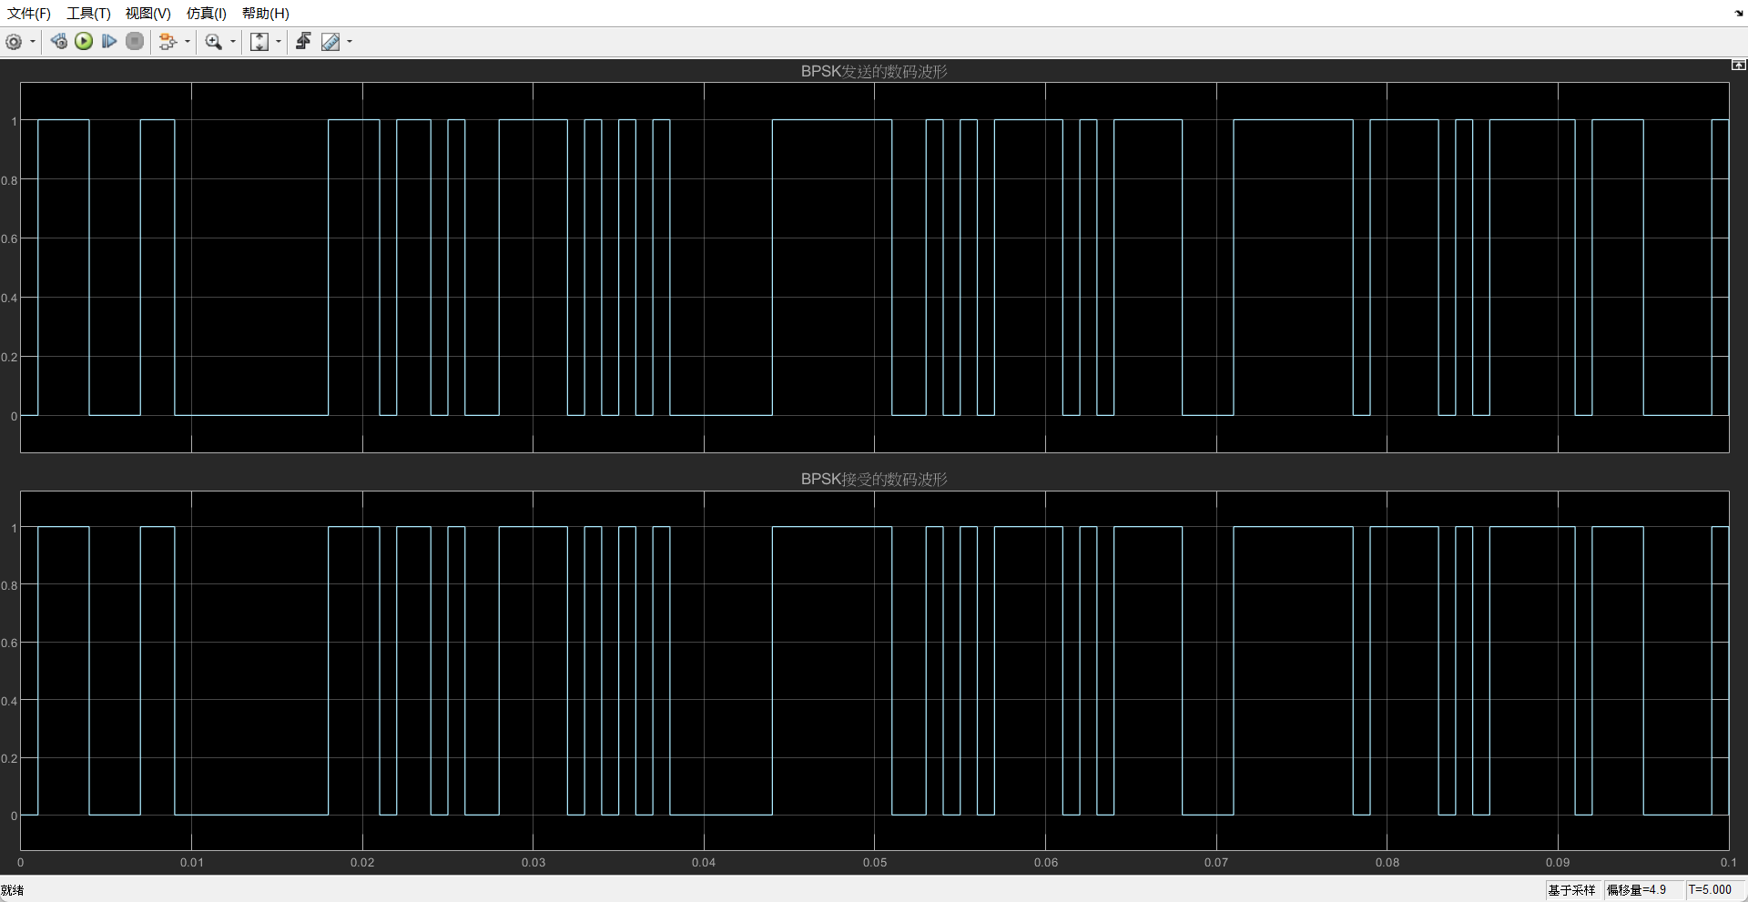
图10 BPSK使用两个不同的相位来表示二进制数码，在无噪声的信道中，信号在传输过程中不会发生畸变，因此发送的二进制波形和接收到的二进制数码波形完全相同。
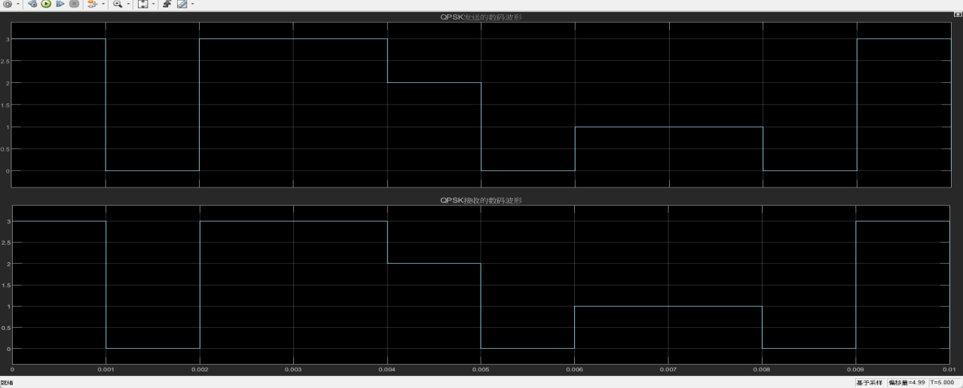
图11 QPSK使用四个不同的相位来表示四进制数码。在无噪声的信道中，信号在传输过程中不会发生畸变，因此发送的 四进制数码波形和接收到的四进制数码波形完全相同。
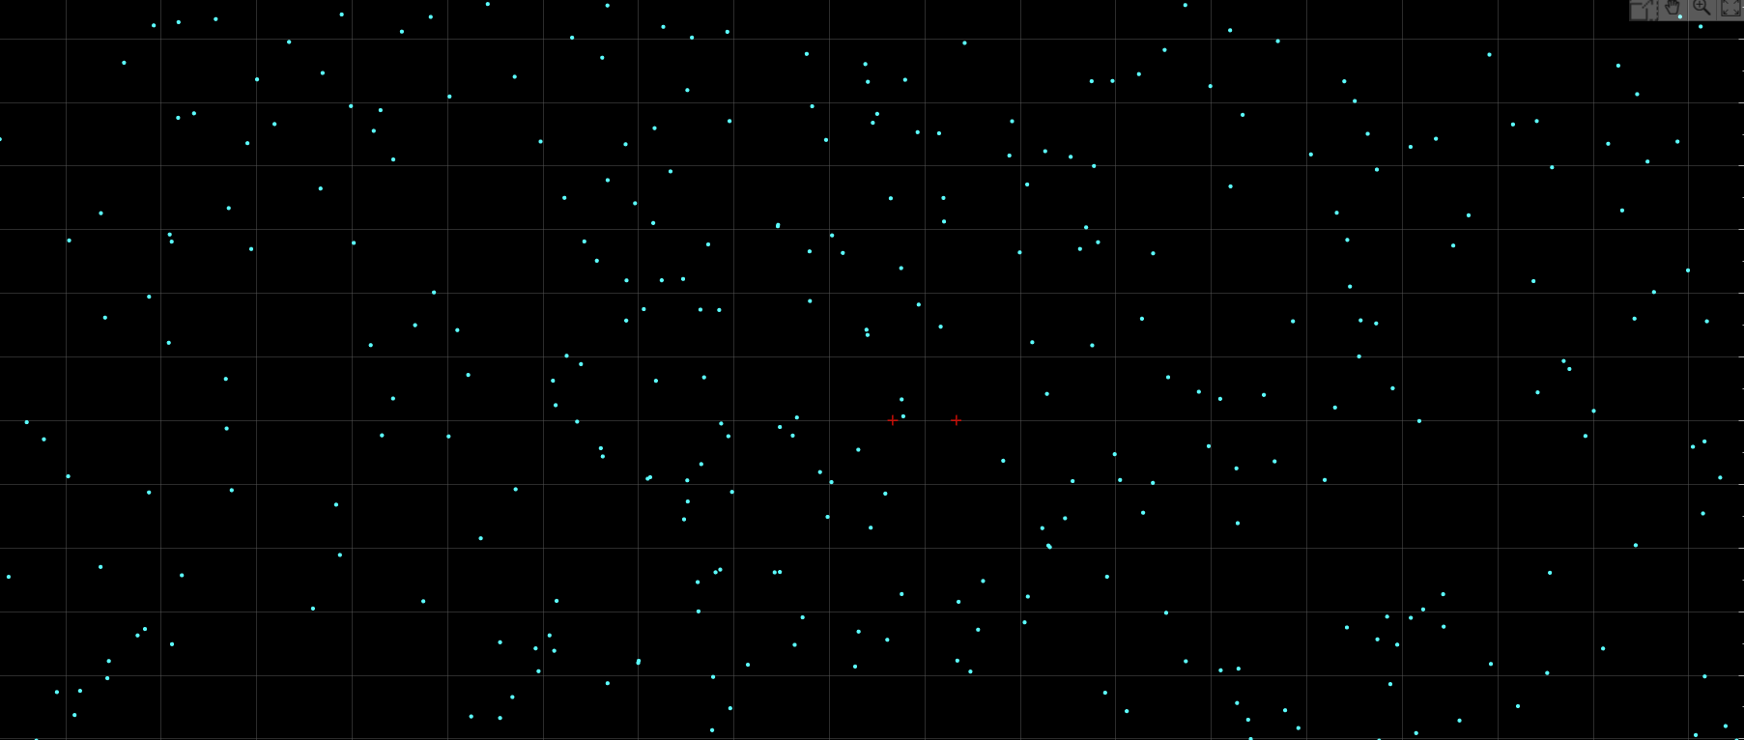
图12
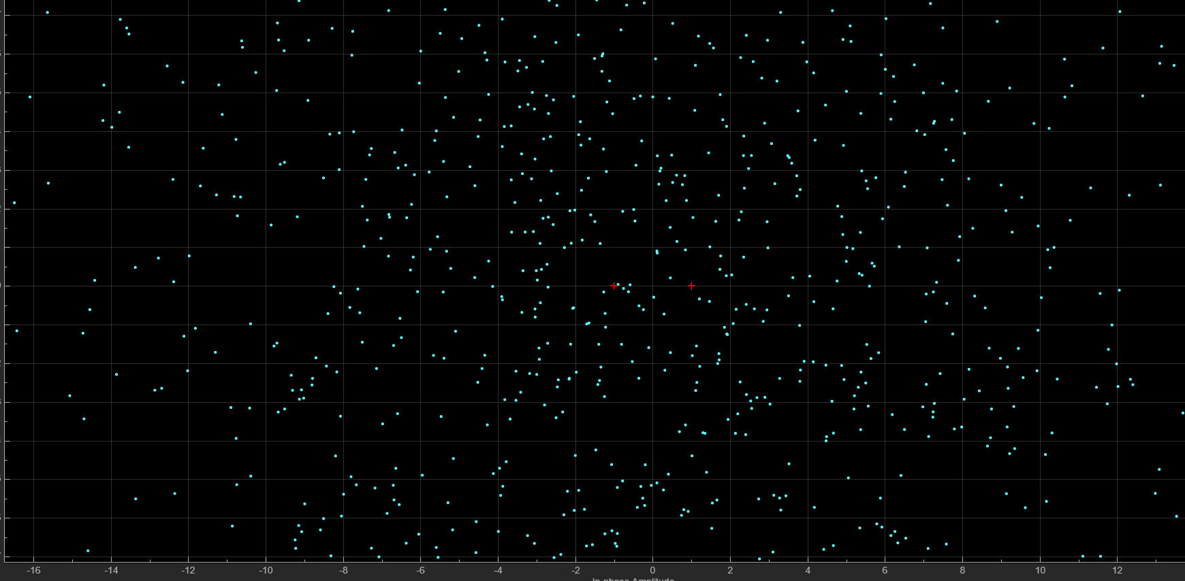
图13 BPSK调制中，原始的二进制数码“0”和“1”分别被映射到两个相位点，即相位0和相位π。在星座图上，这两个相位点位于单位圆上的对称位置。当信道中没有噪声时，接收到的信号将准确地落在两个相位点上，形成清晰的星座图。星座点会聚集在预定义的位置上，形成一个明确的模式。然而，当信道中引入噪声时，接收到的信号会受到干扰，导致星座点的位置发生变化。随着噪声的增加，星座点会逐渐扩散，并且不再准确地聚集在预定义的位置上。噪声会导致信号的相位和幅度发生变化，使得接收到的信号在星座图上呈现出更广泛的分布。

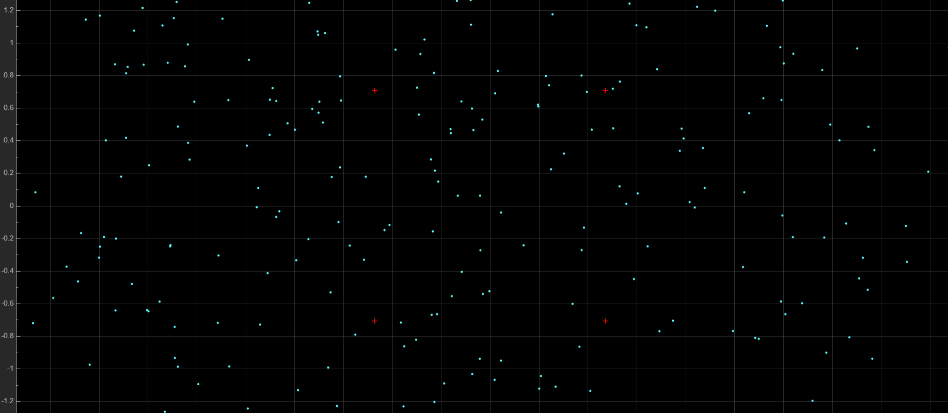
图14
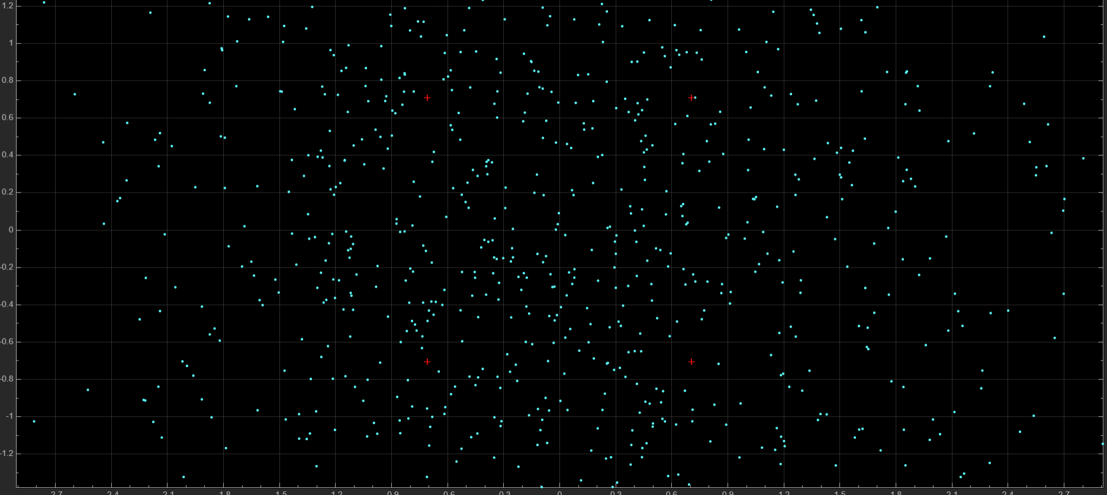
图15 QPSK是一种四进制相位调制方法，它将四进制数据映射到四个不同的相位上。在星座图上，这四个相位点分布在单位圆上的四个对称位置。当信道中没有噪声时，接收到的信号将准确地落在四个相位点上，形成清晰的星座图。星座点会聚集在预定义的位置上，形成一个明确的模式。然而，当信道中引入噪声时，接收到的信号会受到干扰，导致星座点的位置发生变化。随着噪声的增加，星座点会逐渐扩散，并且不再准确地落在预定义的位置上。噪声会导致信号的相位和幅度发生变化，使得接收到的信号在星座图上呈现出更广泛的分布。
信噪比（dB） | BPSK误码率 | QPSK误码率
0 | 0.4735 | 0.6563
1 | 0.4723 | 0.6429
2 | 0.4691 | 0.6267
3 | 0.4671 | 0.6115
4 | 0.4645 | 0.5939
5 | 0.4605 | 0.5711
6 | 0.4567 | 0.5471
7 | 0.4527 | 0.5229
8 | 0.4479 | 0.4913
9 | 0.4431 | 0.4561
10 | 0.4381 | 0.4195
表1 信噪比与误码率之间的关系数据表
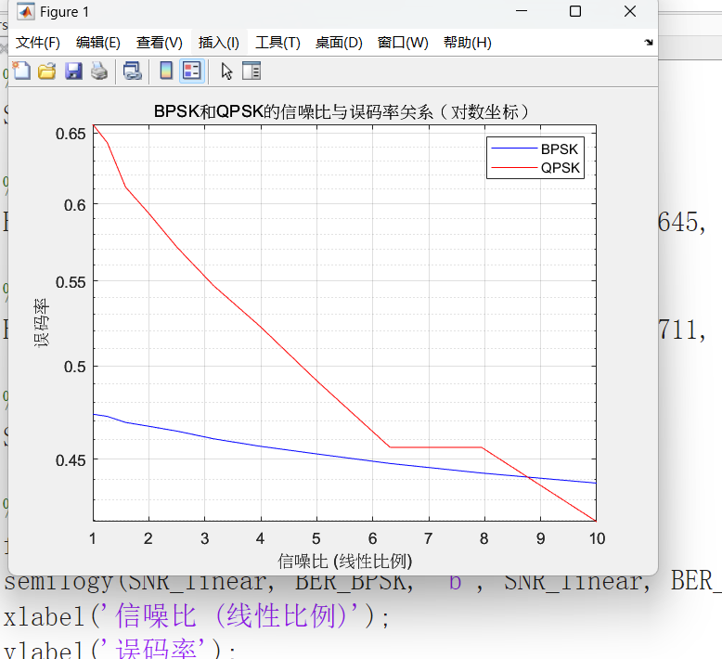
图16 BPSK和QPSK的信噪比与误码率关系（对数坐标）
通常，QPSK在相同的SNR下会比BPSK有更高的BER，因为QPSK每个符号携带更多比特，因此在噪声存在时更容易出错。通过观察曲线随SNR增加时BER如何下降，可以评估两种调制方案的抗噪性能。通常，随着SNR的增加，BER会下降，但下降的速率和最终达到的最低BER可能会有所不同。
二、MATLAB图形用户界面可视化设计。（40分）
1．建立一个图形用户界面，要求如下：
（1）自行寻找一段10~15s的语音信号，将其转换为.wav格式。利用GUI设计工具设计如下图所示的用户界面（仅供参考），该界面包括一个用户显示图形的轴对象，显示的图形有：原始语音信号的时域波形、原始信号的幅度谱、加噪语音信号的时域波形、加噪信号的幅度谱、滤波器幅频特性、去噪信号幅度谱，绘制图形的功能通过若干个按钮来实现。
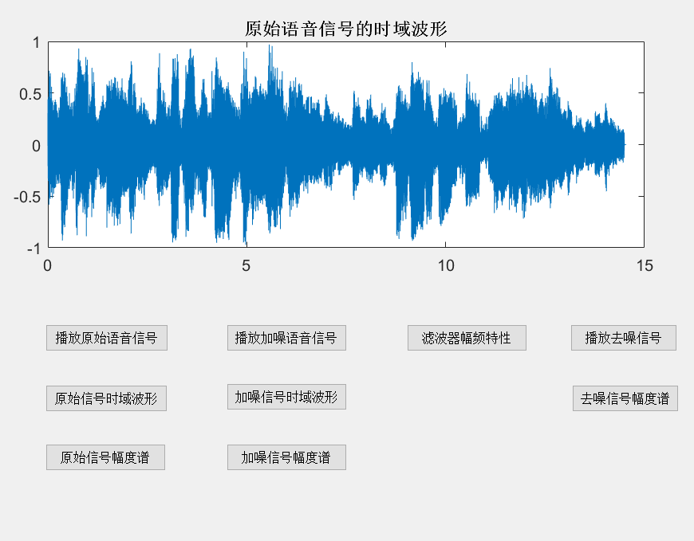
根据上述要求，依次完成如下任务：
- 用户界面标题为姓名拼音+学号，如： zhangsan 2018011022，并展示设计好的界面（粘贴界面图；（5分）
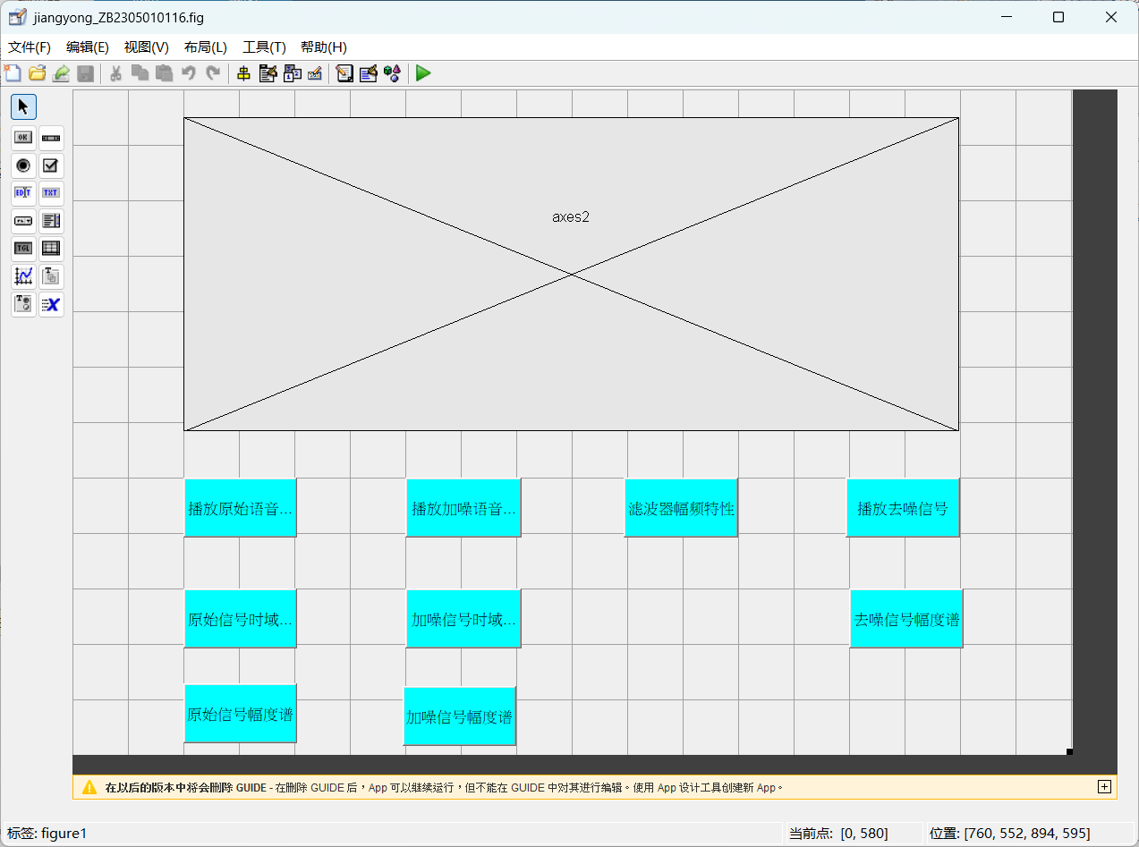
图17 设计好的gui界面
2.实现控件功能，（粘贴点击不同的按钮界面图，程序附在大作业文档最后面）（30分）
（1）播放原始语音信号，无提示错误。（3分）
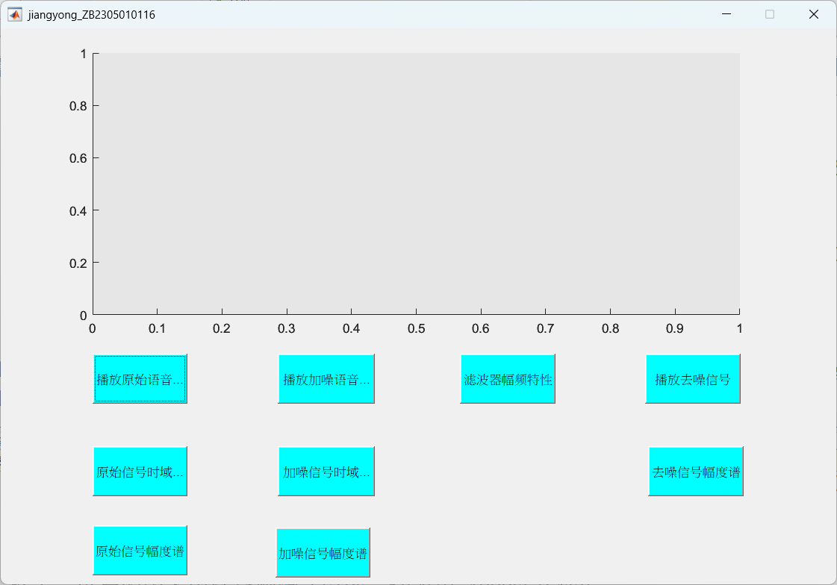
图18 点击原始语音按钮，播放音乐
- 点击按钮，绘制原始语音信号时域波形，无提示错误。（3分）
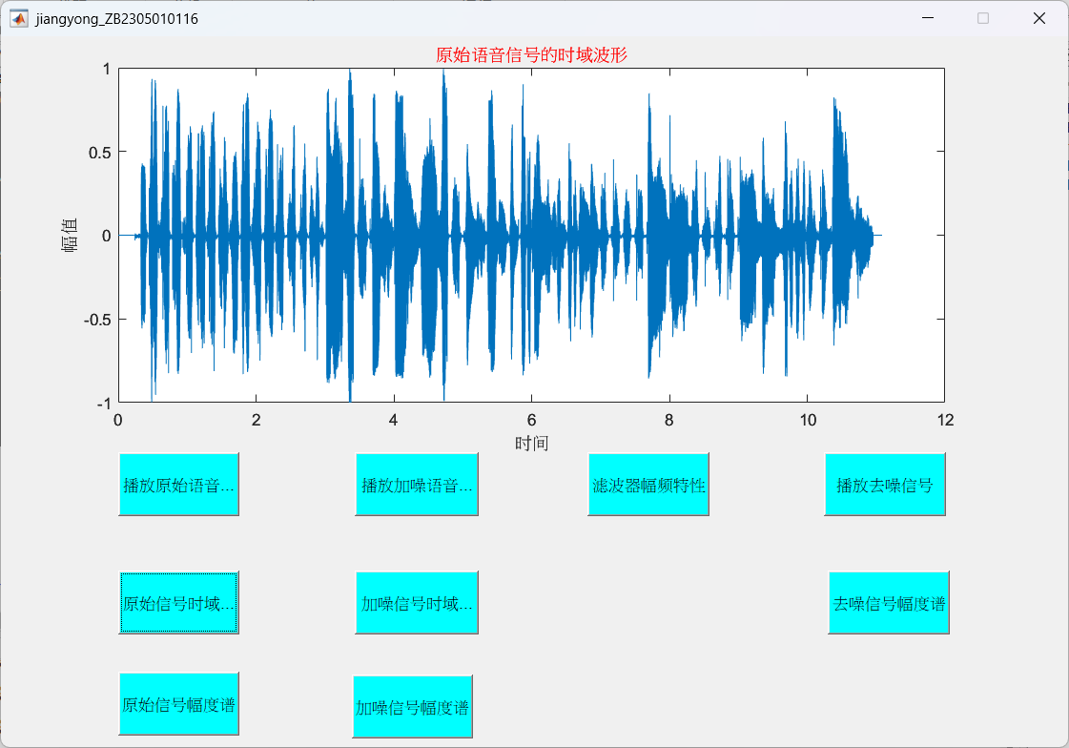
图19 点击原始信号时域波形按钮在坐标区绘制原始时域波形
- 点击按钮，绘制原始信号幅度谱（对原始信号进行FFT变换），无提示错误。（3分）
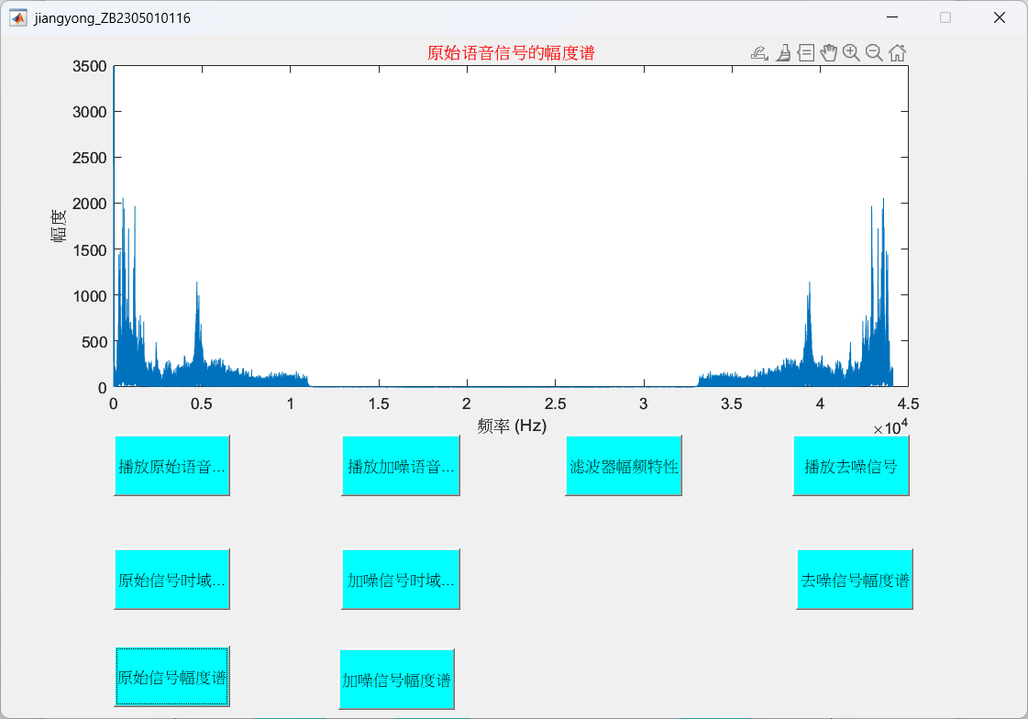
图20 点击原始信号幅度谱按钮在坐标区绘制原始信号幅度谱
- 点击按钮，播放加噪语音信号，无提示错误。（3分）
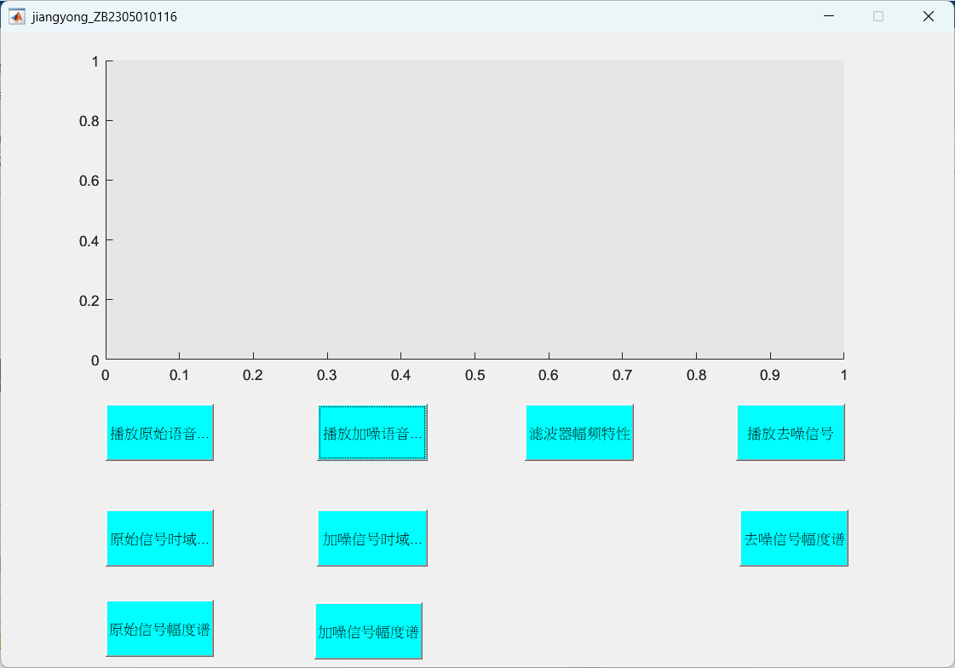
图21 点击播放加噪语音信号按钮，播放加了噪声的音乐
- 点击按钮，绘制加噪（单频噪声）语音信号时域波形，无提示错误。（3分）
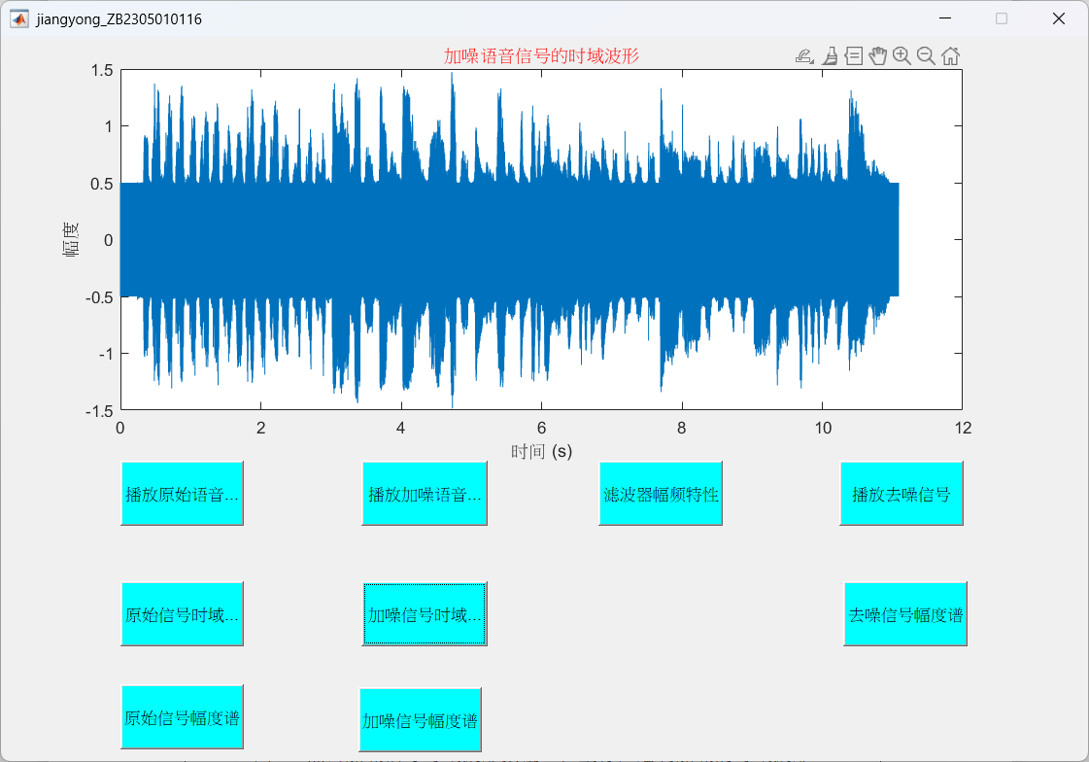
图22 点击加噪信号时域波形按钮，在坐标区绘制加噪的时域波形
- 点击按钮，绘制加噪信号幅度谱（对加噪信号进行FFT变换），无提示错误。（3分）
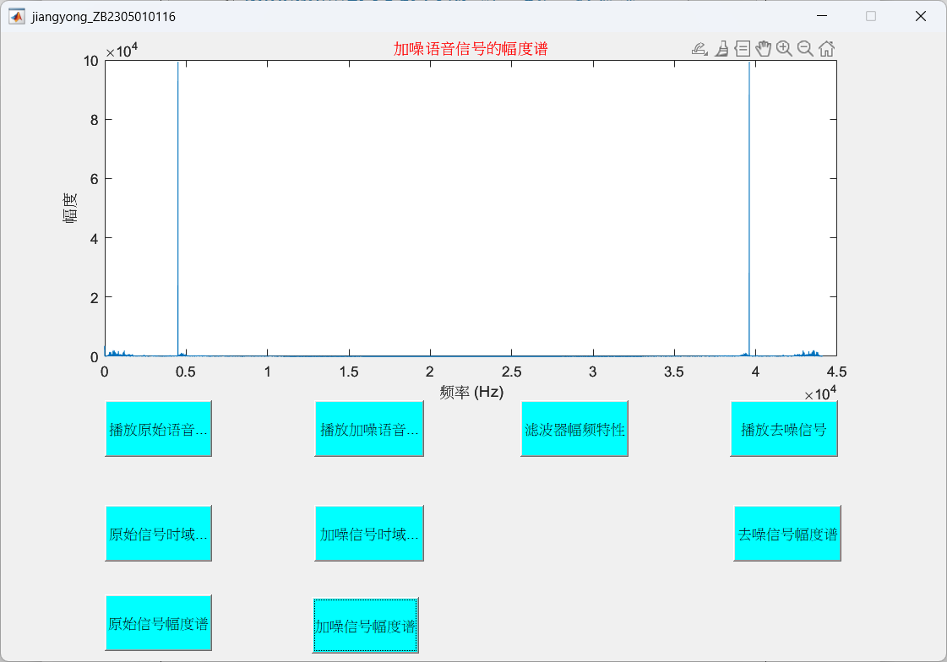
图23 点击加噪信号幅度谱按钮，在坐标区绘制加噪的幅度谱
- 点击按钮，绘制滤波器幅频特性（巴特沃斯带阻滤波器、巴特沃斯低通滤波器均可），无提示错误。（6分）
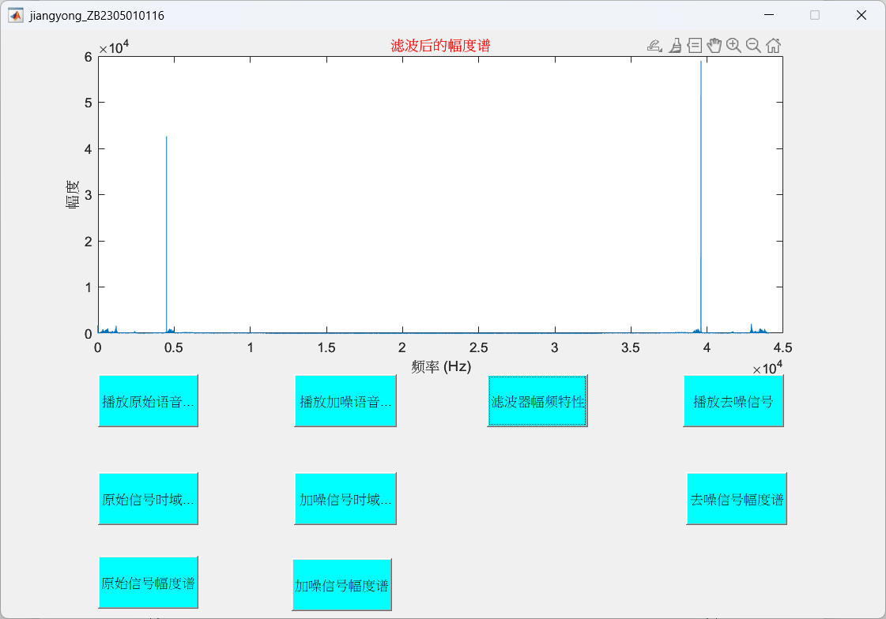
图24 点击滤波器幅频特性按钮，在坐标区绘制滤波后的幅度谱
- 点击按钮，播放去噪语音信号，无提示错误。（3分）
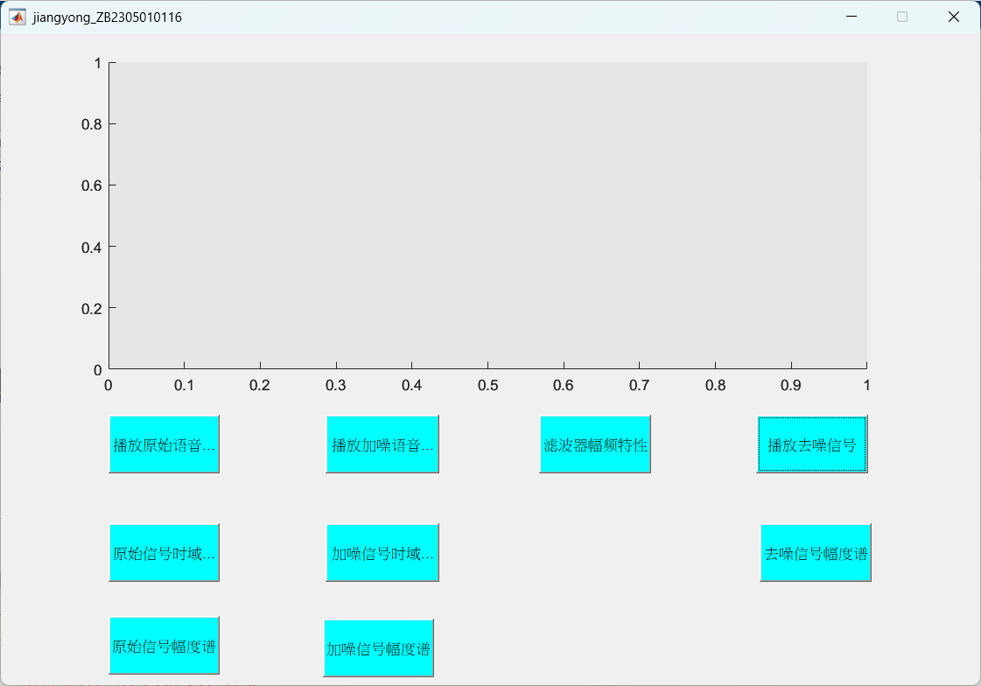
图25 点击播放去噪信号按钮，播放去了噪声的音乐
（9）点击按钮，绘制去噪信号幅度谱（对去噪信号进行FFT变换），无提示错误。（3分）
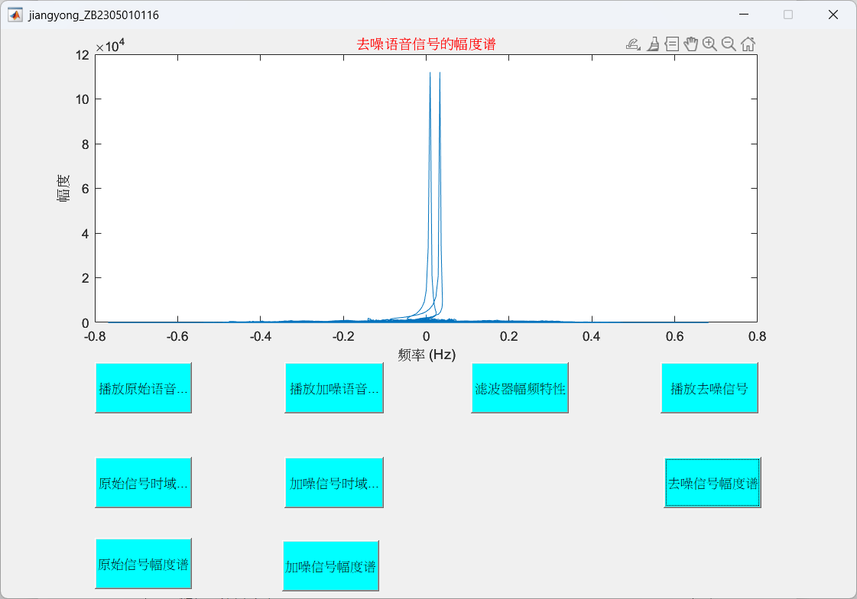
图26 点击去噪信号幅度谱按钮，在坐标区绘制去噪语音信号的幅度谱
代码如下：
（此处粘贴该题目m文件代码，注意将自己的代码多多注释，让我看到大家的理解）
播放原始语音信号
% 使用audioread读取音频文件 "叽叽.wav"将采样率存储在 fs 中，音频信号存储在 data 中。
[data,fs]=audioread('叽叽.wav');
%将data矩阵转置并选择第一列（即单声道音频数据）。如果原始音频是立体声的（双声道），这步操作将其转换为单声道。
data=data(:,1)';
%使用sound函数播放处理后的音频数据
sound(data,fs);

原始语音时域波形
[data,fs]=audioread('叽叽.wav');
data=data(:,1)';
% 计算采样周期
T=1/fs;
% 获取数据长度
N=length(data);
% 生成时间向量
t=0:T:(N-1)*T;
% 指定绘图轴为handles.axes2
axes(handles.axes2);
% 绘制时域波形图
plot(t,data);
title('原始语音信号的时域波形','color','r');
xlabel('时间'); % 添加 x 轴标签
ylabel('幅值');

原始信号幅度谱
[data,fs]=audioread('叽叽.wav');
data=data(:,1)';
T=1/fs;
N=length(data);
t=0:T:(N-1)*T;
% 对数据进行快速傅里叶变换，N是FFT的点数
data_fft=fft(data,N);
% 计算频率分辨率，即两个相邻的谱线之间的频率差
data_1=fs/N;
% 生成频率向量
F=0:data_1:(N-1)*data_1;
% 指定绘图轴为handles.axes2
axes(handles.axes2);
% 绘制幅度谱图，使用绝对值函数abs来绘制振幅谱，因为FFT的结果通常是复数，使用abs可以得到幅值谱
plot(F,abs(data_fft));
title('原始语音信号的幅度谱','color','r');
xlabel('频率 (Hz)');
ylabel('幅度');

播放加噪语音信号
[data,fs]=audioread('叽叽.wav');
data=data(:,1)';
T=1/fs;
N=length(data);
t=0:T:(N-1)*T;
fn=4500;% 设置噪声频率为4500Hz
% 向原始音频信号中添加单频噪声，这里乘以0.5是为了减小噪声强度
data_noise=data+0.5*sin(2*pi*fn*t);
% 使用sound函数播放处理后的音频信号，fs是采样频率
sound(data_noise,fs);

加噪（单频噪声）语音信号时域波形
[data,fs]=audioread('叽叽.wav');
data=data(:,1)';
T=1/fs;
N=length(data);
t=0:T:(N-1)*T;
fn=4500;%噪声频率
data_noise=data+0.5*sin(2*pi*fn*t);%加入单频噪声
axes(handles.axes2);
% 绘制加噪后的语音信号的时域波形图
plot(t,data_noise);
title('加噪语音信号的时域波形','color','r');
xlabel('时间 (s)');
ylabel('幅度');

加噪信号幅度谱
[data,fs]=audioread('叽叽.wav');
data=data(:,1)';
T=1/fs;
N=length(data);
t=0:T:(N-1)*T;
fn=4500;%噪声频率
data_noise=data+0.5*sin(2*pi*fn*t);%加入单频噪声
% 对加噪后的音频信号进行快速傅里叶变换，N是FFT的点数
data_noise_fft=fft(data_noise,N);
% 计算频率分辨率，即两个相邻的谱线之间的频率差
data_1=fs/N;
% 生成频率向量
F=0:data_1:(N-1)*data_1;
axes(handles.axes2);
% 绘制加噪后的语音信号的幅度谱图，使用绝对值函数abs来绘制振幅谱，因为FFT的结果通常是复数，使用abs可以得到幅值谱
plot(F,abs(data_noise_fft));
title('加噪语音信号的幅度谱','color','r');
xlabel('频率 (Hz)');
ylabel('幅度');

滤波器幅频特性
[data,fs]=audioread('叽叽.wav');
data=data(:,1)';
T=1/fs;
N=length(data);
t=0:T:(N-1)*T;
fn=4500;%噪声频率
data_noise=data+0.5*sin(2*pi*fn*t);%加入单频噪声
data_noise_fft=fft(data_noise,N);
data_1=fs/N;
% 设置滤波器的采样频率为40000Hz，截止频率为10000Hz
fs = 40000; % 采样频率
fc = 10000; % 截止频率
[b, a] = butter(5, fc/(fs/2), 'low'); % 设计一个5阶低通滤波器
% 对频谱进行滤波
data_noise_fft_filtered = filter(b, a, data_noise_fft);
% 生成频率向量
F = 0:data_1:(N-1)*data_1;
axes(handles.axes2);
plot(F,abs(data_noise_fft_filtered));
title('滤波后的幅度谱','color','r');
xlabel('频率 (Hz)');
ylabel('幅度');

播放去噪语音信号
[data,fs]=audioread('叽叽.wav');
data=data(:,1)';
T=1/fs;
N=length(data);
t=0:T:(N-1)*T;
fn=4500;%噪声频率
data_noise=data+0.5*sin(2*pi*fn*t);%加入单频噪声
data_noise_fft=fft(data_noise,N);
data_1=fs/N;
% 逆傅里叶变换
data_noise_ifft = ifft(data_noise_fft);
% 设计低通滤波器
numtaps = 50; % 滤波器系数数量
cutoff_freq = 1000; % 截止频率
[b, a] = fir1(numtaps, cutoff_freq / (fs / 2));
% 应用滤波器对信号进行处理
data_filtered = filter(b, a, data_noise_ifft);
% 对处理后的信号进行傅里叶变换
data_filtered_fft = fft(data_filtered);
data_filtered=filter(b,a,data_noise);
sound(data_filtered,fs);

去噪信号幅度谱
[data,fs]=audioread('叽叽.wav');
data=data(:,1)';
T=1/fs;
N=length(data);
t=0:T:(N-1)*T;
fn=10000;%噪声频率
data_noise=data+0.5*sin(2*pi*fn*t);%加入单频噪声
data_noise_fft=fft(data_noise,N);
data_1=fs/N;
F=0:data_1:(N-1)*data_1;
% 逆傅里叶变换，将频域信号转换回时域信号
data_noise_ifft = ifft(data_noise_fft);
% 设计低通滤波器
numtaps = 50; % 滤波器系数数量
cutoff_freq = 1000; % 截止频率
[b, a] = fir1(numtaps, cutoff_freq / (fs / 2));
% 应用滤波器
data_filtered = filter(b, a, data_noise_ifft);
% 再次进行傅里叶变换
data_filtered_fft = fft(data_filtered);
axes(handles.axes2);
plot(data_filtered,abs(data_noise_fft));
title('去噪语音信号的幅度谱','color','r');
xlabel('频率 (Hz)');
ylabel('幅度');
3.设计说明（设计思路）。（5分）
先创建gui项目，创建用户界面，将需要的控键添加上，然后将这些控件设置大小，字体大小，背景色等，绘制好gui界面后，在需要功能的按钮上，右键回调函数在回调函数中编写功能所需要的代码，编写好每个模块的代码之后进行程序运行，调试代码，看是否达需要的效果

成绩评定表
题号 | 分值 | 成绩
一  （60分） | 20
 | 40
二  （40分） | 5
 | 30
 | 5
总评成绩

